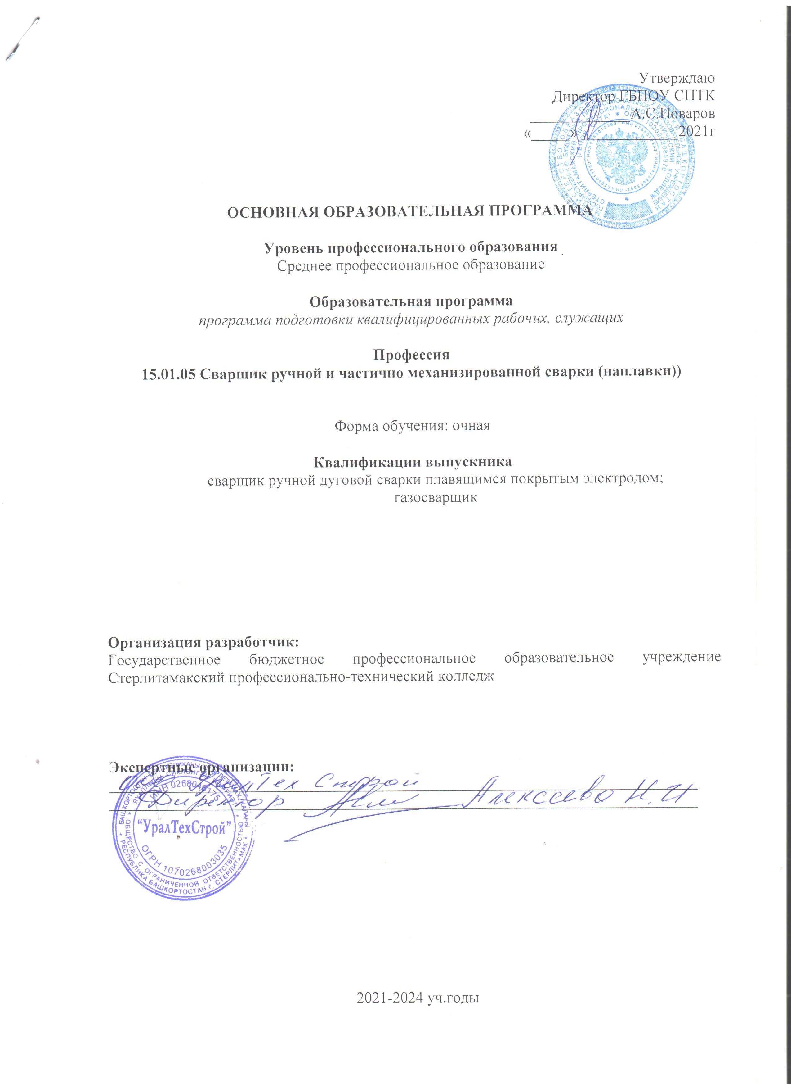СОДЕРЖАНИЕ
1 | ОБЩИЕ ПОЛОЖЕНИЯ
1.1. | Нормативно-правовые основания разработки примерной основной образовательной программы среднего профессионального образования
1.2. | Требования к абитуриенту
2. | ХАРАКТЕРИСТИКА ПРОФЕССИОНАЛЬНОЙ ДЕЯТЕЛЬНОСТИ ВЫПУСКНИКА И ТРЕБОВАНИЯ К РЕЗУЛЬТАТАМ ОСВОЕНИЯ ОБРАЗОВАТЕЛЬНОЙ ПРОГРАММЫ
2.1. | Характеристика профессиональной деятельности выпускника
2.2. | Требования к результатам освоения образовательной программы
3 | УСЛОВИЯ РЕАЛИЗАЦИИ ОБРАЗОВАТЕЛЬНОЙ ПРОГРАММЫ
3.1. | Требования к квалификации преподавателей, мастеров производственного обучения, представителей профильных организаций, обеспечивающих реализацию образовательного процесса
3.2. | Требования к материально-техническим условиям
3.3. | Примерные расчеты нормативных затрат оказания государственных услуг по реализации образовательной программы
4. | МЕТОДИЧЕСКАЯ документациЯ, определяющАЯ содержание и организацию образовательного процесса
4.1. | Учебный план
4.2. | Календарный учебный график
4.3. | Перечень рабочих программ учебных дисциплин, профессиональных модулей и иных компонентов программы
5 | ПРИЛОЖЕНИЯ
1. ОБЩИЕ ПОЛОЖЕНИЯ

1.1. Нормативно-правовые основания разработки основной образовательной программы среднего профессионального образования (ООП СПО)
ООП СПО определяет рекомендуемые объем и содержание образования, планируемые результаты освоения образовательной программы, условия образовательной деятельности по реализации образовательной программы подготовки квалифицированных рабочих, служащих по профессии 15.01.05 Сварщик (ручной и частично механизированной сварки (наплавки)
Нормативную правовую основу разработки ООП СПО в последней редакции составляют:
- федеральный закон от 29.12.2012 № 273-ФЗ «Об образовании в Российской Федерации» (с изменениями и дополнениями);
- федеральный государственный образовательный стандарт (ФГОС) по профессии (специальности) среднего профессионального образования (СПО) 15.01.05 Сварщик (ручной и частично механизированной сварки (наплавки)) (утв. приказом Министерства образования и науки РФ от 29 января 2016 г. № 50, Зарегистрировано в Минюсте РФ 24 февраля 2016 г. Регистрационный № 41197);
- Порядок организации и осуществления образовательной деятельности по образовательным программам среднего профессионального образования (утв. приказом Минобрнауки России от 14.06.2013 № 464), с изменениями и дополнениями;
- Приказ Министерства просвещения Российской Федерации от 17.12.2020 № 747 «О внесении изменений в федеральные государственные образовательные стандарты среднего профессионального образования» (Зарегистрирован 22.01.2021 № 62178);
- Приказ Минобрнауки России № 885, Минпросвещения России № 390 от 05.08.2020 «О практической подготовке обучающихся» (вместе с «Положением о практической подготовке обучающихся») (Зарегистрировано в Минюсте России 11.09.2020 № 59778);
- Порядок проведения государственной итоговой аттестации по образовательным программам среднего профессионального образования (утв. Приказом Минобрнауки России от 16.08.2013 № 968), с изменениями и дополнениями;

ООП СПО разработана с учетом профессионального стандарта: «Сварщик» утвержденного приказом Минтруда России от 28.11.2013 N 701н (Зарегистрированным в Минюсте России 13.02.2014 № 31301)

1.2. Требования к абитуриенту
Уровень образования, необходимый для приема на обучение по программе подготовке квалифицированных рабочих, служащих: основное общее образование.
- ХАРАКТЕРИСТИКА ПРОФЕССИОНАЛЬНОЙ ДЕЯТЕЛЬНОСТИ ВЫПУСКНИКА И ТРЕБОВАНИЯ К РЕЗУЛЬТАТАМ ОСВОЕНИЯ ОБРАЗОВАТЕЛЬНОЙ ПРОГРАММЫ

2.1. Характеристика профессиональной деятельности выпускника
Область профессиональной деятельности выпускника: изготовление, реконструкция, монтаж, ремонт и строительство конструкций различного назначения с применением ручной и частично механизированной сварки (наплавки) во всех пространственных положениях сварного шва.

Объекты профессиональной деятельности выпускника:
- технологические процессы сборки, ручной и частично механизированной сварки (наплавки) конструкций;
- сварочное оборудование и источники питания, сборочно-сварочные приспособления;
- детали, узлы и конструкции из углеродистых и конструкционных сталей и из цветных металлов и сплавов;
- конструкторская, техническая, технологическая и нормативная документация.

.
2.2. Требования к результатам освоения образовательной программы
Общие компетенции
Код | Наименование общих компетенций
ОК 1 | Понимать сущность и социальную значимость будущей профессии, проявлять к ней устойчивый интерес.
ОК 2 | Организовывать собственную деятельность, исходя из цели и способов ее достижения, определенных руководителем.
ОК 3 | Анализировать рабочую ситуацию, осуществлять текущий и итоговый контроль, оценку и коррекцию собственной деятельности, нести ответственность за результаты своей работы.
ОК 4 | Осуществлять поиск информации, необходимой для эффективного выполнения профессиональных задач.
ОК 5 | Использовать информационно-коммуникационные технологии в профессиональной деятельности.
ОК 6 | Работать в команде, эффективно общаться с коллегами, руководством.
ОК.7 | Проявлять гражданско-патриотическую позицию, демонстрировать осознанное поведение на основе традиционных общечеловеческих ценностей, применять стандарты антикоррупционного поведения.
ОК.8 | Использовать знания по финансовой грамотности, планировать предпринимательскую деятельность в профессиональной сфере.

Виды деятельности и профессиональные компетенции
Код | Наименование видов деятельности и профессиональных компетенций
ВД 1 | Проведение подготовительных, сборочных операций перед сваркой, зачистка и контроль сварных швов после сварки.
ПК 1.1. | Читать чертежи средней сложности и сложных сварных металлоконструкций.
ПК 1.2. | Использовать конструкторскую, нормативно-техническую и производственно-технологическую документацию по сварке.
ПК 1.3. | Проверять оснащенность, работоспособность, исправность и осуществлять настройку оборудования поста для различных способов сварки.
ПК 1.4. | Подготавливать и проверять сварочные материалы для различных способов сварки.
ПК 1.5. | Выполнять сборку и подготовку элементов конструкции под сварку.
ПК 1.6. | Проводить контроль подготовки и сборки элементов конструкции под сварку.
ПК 1.7. | Выполнять предварительный, сопутствующий (межслойный) подогрева металла
ПК 1.8. | Зачищать и удалять поверхностные дефекты сварных швов после сварки
ПК 1.9. | Проводить контроль сварных соединений на соответствие геометрическим размерам, требуемым конструкторской и производственно-технологической документации по сварке
ВД 2 | Ручная дуговая сварка (наплавка, резка) плавящимся покрытым электродом.
ПК 2.1. | Выполнять ручную дуговую сварку различных деталей из углеродистых и конструкционных сталей во всех пространственных положениях сварного шва.
ПК 2.2. | Выполнять ручную дуговую сварку различных деталей из цветных металлов и сплавов во всех пространственных положениях сварного шва.
ПК 2.3. | Выполнять ручную дуговую наплавку покрытыми электродами различных деталей.
ПК 2.4. | Выполнять дуговую резку различных деталей.
ВД 5 | Газовая сварка (наплавка)
ПК 5.1. | Выполнять газовую сварку различных деталей из углеродистых и конструкционных сталей во всех пространственных положениях сварного шва.
ПК 5.2. | Выполнять газовую сварку различных деталей из цветных металлов и сплавов во всех пространственных положениях сварного шва.
ПК 5.3. | Выполнять газовую наплавку.

Соотнесение выбранного сочетания квалификаций в рамках профессии и осваиваемых модулей:

N п/п | Название профессии / сочетаний квалификаций | Компетенции | Индекс модулей
1 | 2 | 3 | 4
1. | Сварщик ручной дуговой сварки плавящимся покрытым электродом – Газосварщик | ОК 1 - ОК 6 | ОП.00
 |  | ПК 1.1 - 1.9 | ПМ.01
 |  | ПК 2.1 - 2.4 | ПМ.02
 |  | ПК 5.1 - 5.3 | ПМ.05

Виды деятельности, а также общие и профессиональные компетенции, указанные во ФГОС СПО по профессии, при разработке основной профессиональной образовательной программы СПО (ОПОП СПО) могут быть дополнены на основе:
- анализа требований соответствующих профессиональных стандартов;
- анализа актуального состояния и перспектив развития регионального рынка труда.
- обсуждения с заинтересованными советами по профессиональным квалификациям, объединениями работодателей.

- УСЛОВИЯ РЕАЛИЗАЦИИ ОБРАЗОВАТЕЛЬНОЙ ПРОГРАММЫ
3.1. Требования к квалификации преподавателей, мастеров производственного обучения, представителей профильных организаций, обеспечивающих реализацию образовательного процесса
3.1.1. Требования к образованию педагогических работников, освоению ими дополнительных профессиональных программ
Реализация ППКРС должна обеспечиваться педагогическими кадрами, имеющими среднее профессиональное или высшее образование, соответствующее профилю преподаваемой дисциплины (модуля). Мастера производственного обучения должны обладать знаниями и умениями, соответствующими профилю преподаваемой дисциплины (модуля), эти преподаватели и мастера производственного обучения получают дополнительное профессиональное образование по программам повышения квалификации, в том числе в форме стажировки в профильных организациях не реже 1 раза в 3 года.
3.1.2. Требования к опыту работы в области профессиональной деятельности, соответствующей направленности образовательной программы.
Опыт деятельности в организациях соответствующей профессиональной сферы является обязательным для преподавателей, отвечающих за освоение обучающимся профессионального учебного цикла
В ОПОП СПО может быть приведена дополнительная информация: доля педагогических работников, совмещающих работу в организации, осуществляющей образовательную деятельность, с профессиональной деятельностью по специальности (от общего числа педагогических работников, участвующих в реализации ОПОП), доля руководителей и работников профильных организаций, участвующих в реализации ОПОП (от общего числа педагогических работников, участвующих в реализации ОПОП) и др.

3.2. Требования к материально-техническим условиям
3.2.1. Перечень кабинетов, лабораторий, мастерских, тренажеров, тренажерных комплексов и др., обеспечивающих проведение всех предусмотренных образовательной программой видов занятий, практических и лабораторных работ, учебной практики, выполнение курсовых работ (проектов), выпускной квалификационной работы
Кабинеты:
общепрофессиональных дисциплин
технической графики;
безопасности жизнедеятельности и охраны труда;
теоретических основ сварки и резки металлов.
Лаборатории:
материаловедения;
электротехники и сварочного оборудования;
испытания материалов и контроля качества сварных соединений.
Мастерские:
слесарная;
сварочная для сварки металлов;
сварочная для сварки неметаллических материалов.
Полигоны:
сварочный.
Спортивный комплекс:

Залы:
библиотека, читальный зал с выходом в сеть Интернет;
актовый зал.
Перечень минимально необходимого набора инструментов:
защитные очки для сварки;
защитные очки для шлифовки;
сварочная маска;
защитные ботинки;
средство защиты органов слуха;
ручная шлифовальная машинка (болгарка) с защитным кожухом;
металлическая щетка для шлифовальной машинки, подходящая ей по размеру;
огнестойкая одежда;
молоток для отделения шлака;
зубило;
разметчик;
напильники;
металлические щетки;
молоток;
универсальный шаблон сварщика; стальная линейка с метрической разметкой; прямоугольник;
струбцины и приспособления для сборки под сварку;
оборудование для ручной дуговой сварки плавящимся покрытым электродом, частично механизированной сварки плавлением и для ручной дуговой сварки неплавящимся электродом в защитном газе.
Все инструменты и рабочая одежда должны соответствовать положениям техники безопасности и гигиены труда, установленным в Российской Федерации.

3.2.2. Требования к оснащенности баз практик
Базы практик должны быть оснащены необходимым оборудованием для выполнения всех видов деятельности, предусмотренными данным стандартом

3.3. Требованиям к информационным и учебно-методическим условиям.
3.3.1. Требования к информационно-коммуникационным ресурсам, соответствующим заявленным в программе результатам подготовки выпускников.
Реализация ППКРС должна обеспечиваться доступом каждого обучающегося к базам данных и библиотечным фондам, формируемым по полному перечню дисциплин (модулей) ППКРС. Во время самостоятельной подготовки обучающиеся должны быть обеспечены доступом к информационно-телекоммуникационной сети "Интернет" (далее - сеть Интернет).
3.3.2. Требования обеспеченности каждого обучающегося современными учебными, учебно-методическими, печатными и/или электронными изданиями, учебно-методической документацией и материалами.
Каждый обучающийся должен быть обеспечен не менее чем одним учебным печатным и (или) электронным изданием по каждой дисциплине общепрофессионального учебного цикла и одним учебно-методическим печатным и(или) электронным изданием по каждому междисциплинарному курсу (включая электронные базы периодических изданий).
3.3.3. Требования к фонду дополнительной литературы, в том числе к официальным справочно-библиографическим и периодическим изданиям, отечественным и зарубежным журналам.
Библиотечный фонд должен быть укомплектован печатными и(или) электронными изданиями основной и дополнительной учебной литературы по дисциплинам всех учебных циклов, изданными за последние 5 лет.
Библиотечный фонд, помимо учебной литературы, должен включать официальные, справочно-библиографические и периодические издания в расчете 1-2 экземпляра на каждых 100 обучающихся.
3.4. Расчеты нормативных затрат оказания государственных услуг по реализации образовательной программы осуществляются в соответствии с Методикой определения нормативных затрат на оказание государственных услуг по реализации образовательных программ среднего профессионального образования по профессиям (специальностям) и укрупненным группам профессий (специальностей), утвержденной Минобрнауки России 27 ноября 2015 г. № АП-114/18вн.
Нормативные затраты на оказание государственных услуг в сфере образования по реализации образовательной программы включают в себя затраты на оплату труда преподавателей и мастеров производственного обучения с учетом обеспечения уровня средней заработной платы педагогических работников за выполняемую ими учебную (преподавательскую) работу и другую работу в соответствии с Указом Президента Российской Федерации от 7 мая 2012 г. № 597 «О мероприятиях по реализации государственной социальной политики».

4. МЕТОДИЧЕСКАЯ документациЯ, определяющАЯ содержание и организацию образовательного процесса
4.1. Учебный план
4.2. Календарный учебный график (приложение)
4.1. УЧЕБНЫЙ ПЛАН
на базе основного общего образования

Индекс |  | Компоненты программы | Максимальная учебная нагрузка обучающегося (час./нед.) | Обязательные аудиторные учебные занятия |  |  | Рекомендуемый курс изучения
 |  |  |  | всего | в том числе
 |  |  |  |  | лабораторных и практических занятий | Практическая подготовка
1 |  | 2 | 3 | 4 | 5 | 6 | 7
Обязательная часть учебных циклов и практика
ОО.00 | Общеобразовательный цикл |  | 2105 | 1404 | 697 | 93 | 1
 | Общие учебные дисциплины |  | 1534 | 1023 | 567 | 38
ОУД.01 | Русский язык |  | 117 | 78  (39+39в) | 40 | 4 | 1
ОУД.01 | Литература |  | 192 | 128  (117+11в) | 48 | 0 | 1
ОУД.02 | Родной язык |  | 85 | 57  (39+  18в) | 23 | 4 | 1
ОУД.03 | Иностранный язык |  | 203 | 135  (117+18в) | 120 | 15 | 1
ОУД.04 | Математика |  | 405 | 270  (234+36в) | 125 | 15 | 1
ОУД.05 | История |  | 191 | 127  (78 +  49в) | 37 | 0 | 1
ОУД.06 | Физическая культура/адаптивная физическая культура |  | 175 | 117 | 115 | 0 | 1
ОУД.07 | ОБЖ |  | 108 | 72  (39+  33в) | 42 | 0 | 1
ОУД.08 | Астрономия |  | 58 | 39 | 17 | 0 | 1
 | Учебные дисциплины по выбору из обязательных предметных областей |  | 409 | 273 | 100 | 15
ОУД.09 | Информатика |  | 234 | 156 | 78 | 10 | 1
ОУД.10 | Физика |  | 175 | 117 | 22 | 5 | 1
 | Дополнительные учебные дисциплины |  | 108 | 72 | 30 | 4
ОУД.11 | Основы финансовой грамотности |  | 54 | 36 | 16 | 2 | 1
ОУД.12 | Психология общения/Адаптационная психология |  | 54 | 36 | 14 | 2 | 1
ИП.01 | Индивидуальный проект |  | 54 | 36 | 0 | 36 | 1
ОП.00 | Общепрофессиональный учебный цикл |  | 582 | 388 | 102 | 108 | 2-3
ОП.01 | Основы инженерной графики |  | 120 | 80 | 28 | 20 | 2
ОП.03 | Основы электротехники |  | 60 | 40 | 14 | 10 | 2
ОП.04 | Основы материаловедения |  | 120 | 80 | 0 | 48 | 2
ОП.05 | Допуск и технические измерения |  | 120 | 80 | 28 | 20 | 2
ОП.06 | Основы экономики |  | 54 | 36 | 6 | 2 | 2
ОП.07 | Безопасность жизнедеятельности |  | 54 | 36 | 14 | 4 | 3
ОП.08 | Основы предпринимательской деятельности |  | 54 | 36 | 12 | 4 | 3
П.00 | Профессиональный учебный цикл |  | 2559 | 2270 | 110 | 1806 | 2-3
ПМ.00 | Профессиональные модули |  | 2559 | 2270 | 110 | 1806 | 2-3
ПМ.01 | Подготовительные сварочные работы и контроль качества сварных швов после сварки |  | 711 | 582 | 50 | 378 | 2
МДК.01.01 | Основы технологии сварки и сварочное оборудование |  | 123 | 82 | 20 | 14 | 2
МДК.01.02 | Технология производства сварных конструкций |  | 120 | 80 | 18 | 18 | 2
МДК.01.03 | Подготовительные и сборочные операции перед сваркой |  | 84 | 56 | 8 | 10 | 2
МДК.01.04 | Контроль качества сварных соединений |  | 60 | 40 | 4 | 12 | 2
УП.01 | Учебная практика |  | 144 | 144 | - | 144 | 2
ПП.01 | Производственная практика |  | 180 | 180 | - | 180 | 2
ПМ.02 | Ручная дуговая сварка (наплавка, резка) плавящимся покрытым электродом |  | 960 | 880 | 30 | 750 | 2-3
МДК 02.01 | Техника и технология ручной дуговой сварки (наплавки, резки) покрытыми электродами |  | 240 | 160 | 30 | 30 | 2-3
УП.02 | Учебная практика |  | 288 | 288 | - | 288 | 2-3
ПП.02 | Производственная практика |  | 432 | 432 | - | 432 | 2-3
ПМ.05 | Газовая сварка (наплавка) |  | 888 | 808 | 30 | 678 | 3
МДК 05.01 | Техника и технология газовой сварки (наплавки) |  | 240 | 160 | 30 | 30 | 3
УП.05 | Учебная практика |  | 288 | 288 | - | 288 | 3
ПП.05 | Производственная практика |  | 360 | 360 | - | 360 | 3
ФК.00 | Физическая культура |  | 156 | 78 | 78 | х | 3
Вариативная часть учебных циклов (определяется образовательной организацией самостоятельно) |  |  | 216 | 216 | х | х | х
ПА.00 |  | Промежуточная аттестация |  | 5 недель
ГИА.00 |  | Государственная итоговая аттестация |  | 3 недели
Итого |  |  | 5402 | 4428

4.2. Календарный учебный график (приложение)

Образовательная организация для реализации учебной дисциплины "Физическая культура" должна располагать спортивной инфраструктурой, обеспечивающей проведение всех видов практических занятий, предусмотренных учебным планом.

